台北市區九十一學年度高中科學實驗能力競賽-化學科
筆試一 時間：50分鐘 編號： 分數：

- 寫出下列化合物的路以式電子點式。(8分，每個2分)
(a) HNO₃ (b) CO₃²⁻ (c) CO (d) O₃
答： (a) (b)

(c) (d)

- 週期表前四列元素(H到Kr)中，在常溫常壓下其原子或分子(a)為氣體者有幾種？(b)為液體者有幾種？(c)電負度最大者為何種元素？(d)第一游離能最小的元素為何？(8分，每個2分)
答： (a) (b) (c) (d)

- 二氧化矽(SiO₂)_{(s)}不溶於水，但可與NaOH_{(s)}共熱熔融，試寫出此反應的方程式。(4分)
答：

- 體積為40公升的某玻璃容器裝一氣體，在27 ºC測得其壓力為77.0 atm，總重量為42.0 kg。今將一部分氣體釋放出，在27 ºC時重新測量容器總重量為41.4 kg，而壓力為54.0 atm。假設此氣體性質接近理想氣體，試問
(a) 最初容器中的氣體重量為何(kg)？ (4分)
(b) 求此氣體的分子量？(2分)
答： (a)

(b)

- 下列化合物中何者為極性分子？(6分)
(a) NH₃ (b) CH₂Cl₂ (c) CO₂ (d) 順—1,2—二氯乙烯
答：

- 氯化氙晶體的單元體如下圖，試由此圖判定氯化氙的化學式。(4分)
答：

- 某一級反應完成50%反應時，需3.5小時，計算(a) 該反應的速率常數及(b)該反應完成75%時，所需時間為何？(6分)
答： (a)

(b)

- 假設Ca(OH)₂在水中可完全解離為Ca²⁺_{(aq)}與OH—_{(aq)}，即
Ca(OH)₂ Ca²⁺_{(aq)} + 2 OH—_{(aq)}
(a)若將74.10 mg的Ca(OH)_{2(s)}溶入1升水中，假設溶液體積並無明顯改變，試問該溶液中的氫氧根離子濃度為何？(b)若從溶液中取出0.100 mL，再稀釋為2.00 L，試問該稀釋溶液中的pH值為何？(6分)(Ca = 40.1)
答： (a)

(b)

- 寫出乙炔與一當量的溴(Br₂)反應時所生成的產物的化學式？(4分)
答：

- 試從(1)至(10)中挑選下列各反應步驟所需的試劑。(16分)
(1) H₂SO_{4(aq)} (2) HCl_{(aq)} (3) H_{2(g)} (4) O_{2(g)} (5) CO_{2(g)} (6) H₂O_{(l)}、CO_{2(g)}及NH_{3(g)} (7) Ca(OH)₂ (8) 直接加熱 (9) 在冰浴中冷卻 (10) 水溶液中電解。
NaCl
NaOH
Na₂CO₃
NaHCO₃
a
b
c
d
e
f
g
h
答： (a) (b) (c) (d) (e) (f) (g) (h)

- 下為將化合物A(CuSO₄‧5H₂O)加熱，以其重量減少百分比為縱座標而加熱溫度為橫座標所繪製的圖，試寫出化合物B、C及D的化學式。(Cu = 63.55，S = 32)(9分)

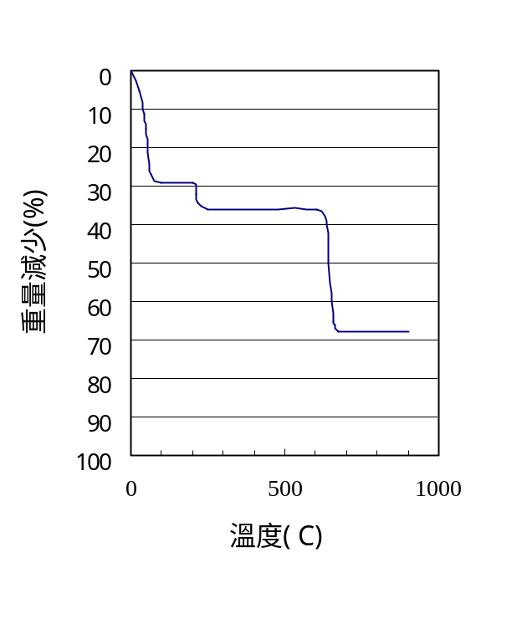
A
BN
C
D
答：

- 丙烯與氯化氫產生一主要產物A及一次要產物B，試寫出化合物A及B的化學式，並解釋為何A的產率比B大的原因。(8分)
答：

Br
- 試以化學方程式寫出以溴環戊烷( )為起始物合成1,2—環戊二醇( )。(6分)
OH
OH

答：

R
KMnO₄
COOH
苯甲酸
- 在 反應中
解釋為何當R：—CH₃、—CH₂CH₃或—CH(CH₃)₂， 均可被KMnO₄氧化得苯甲酸，而當R：—C(CH₃)₃則無此氧化反應產生。(9分)
R
答：

